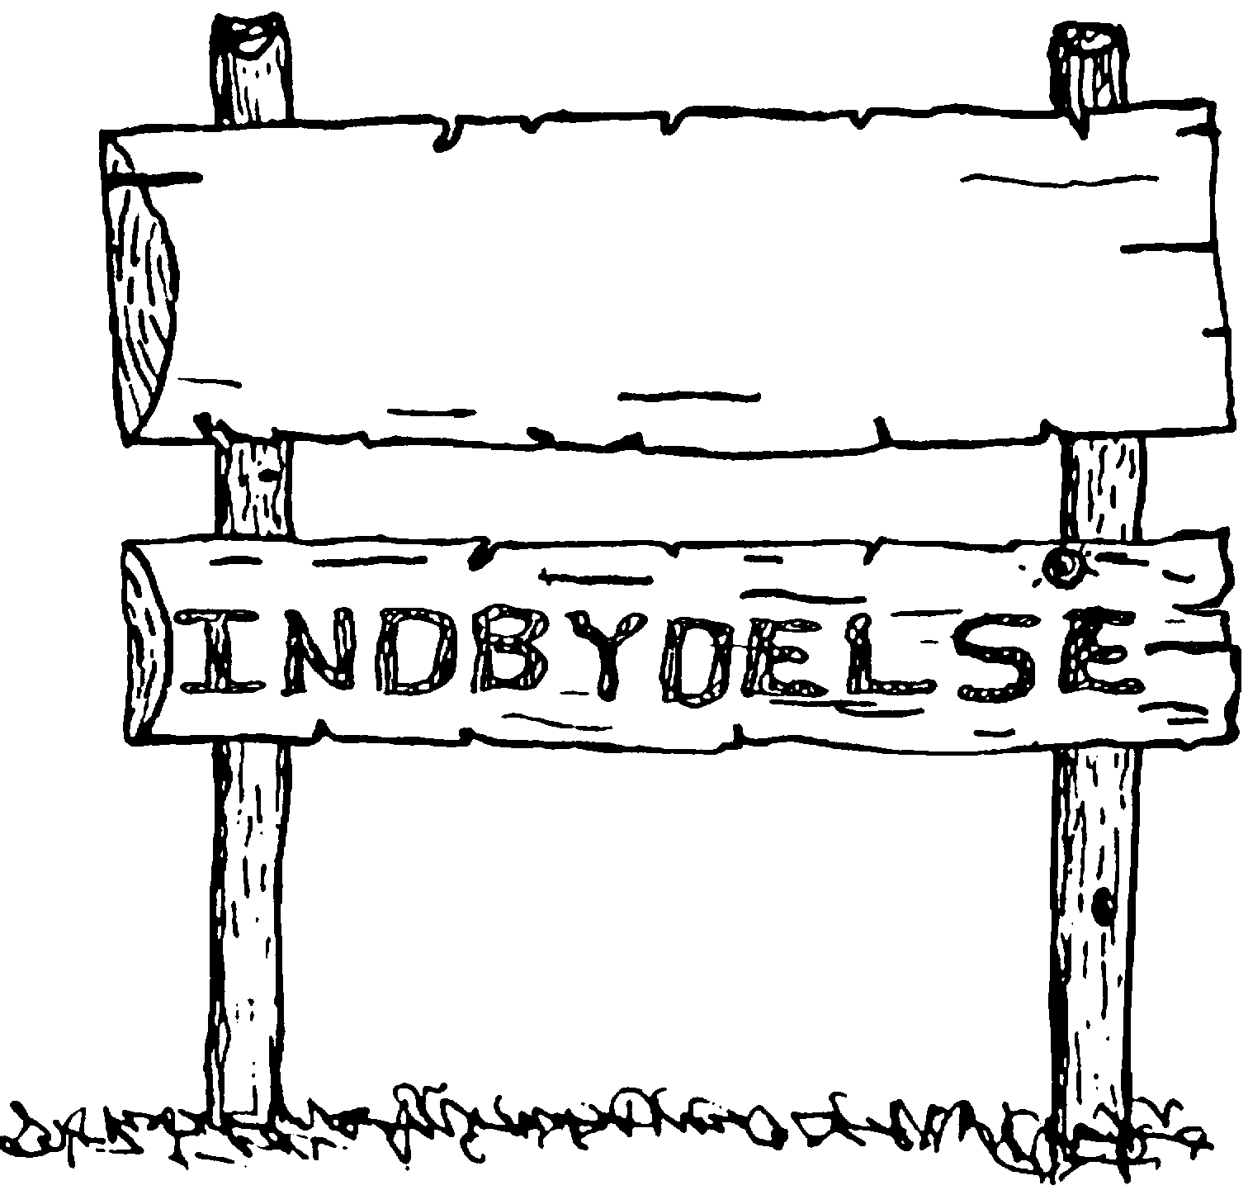
Mikro & mini divisionstur

Så er det tid til divisionstur, som er for alle mikro og minier i Amager Division – eller dem fra 6-10 år! Det er her, du har mulighed for at møde alle de andre blå spejdere på din egen alder i divisionen og vise hvad du har lært.

Hvornår skal vi afsted? Weekenden d. 6-8 oktober 2023.
Hvor mødes vi? På Tårnby station kl. 17.45.
Hvornår kommer vi hjem? Samme sted kl. 12.30
Hvor skal vi hen? Til Høbjerghus, Høbjerg hegn 5-7 Helsinge
Hvad koster det? ___________kr.
Hvornår skal jeg tilmelde mig? Til min leder senest: ________________.
Hvad skal jeg medbringe? Alm. Weekendudstyr. Alt skal være pakket i rygsæk – ingen løs håndbagage.

Hvornår får jeg mad? Du får ikke mad fredag aften, så du skal have en madpakke med hjemmefra. Du må ikke medbringe slik på denne tur.

Vi håber vi bliver rigtigt mange

Lederne


--------------------------------------------------------------------------------------------
Tilmelding til Divisionstur d. 6-8 oktober 2023

Navn:________________________________

Ja, jeg vil meget gerne komme.

Nej, jeg kan desværre ikke.

_______________________
Forældreunderskrift

